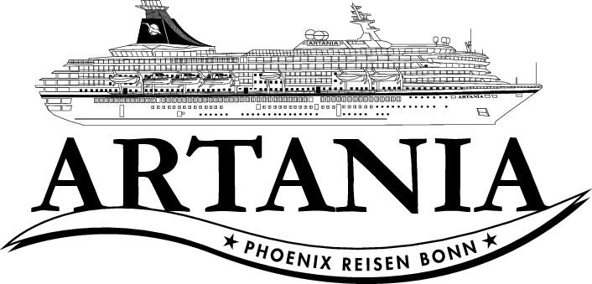

**Ausflugsbericht**

ART315 | 19.01.2023 - 05.02.2023

„Trauminseln im Indischen Ozean“

**Begleitung außer Phoenix**

Julia Murski – SBY

Mike Murski – SBY

Frank Schaub – Künstler

Sandra Schaub – SBY Künstler

Beate Lenz – SBY

Raimund Blanke – Pfarrer

Romina Bachlechner – Showensemble

Anncathrin Nowicki – Showensemble

Carmen Koblinger – Showensemble

Margareta Vargicova – Showensemble

Julian Monien – Videomanager

Lucie Peters – Shop

Martina Janski – Shop

Armin Fischer – Künstler

Gina – Künstler

##### **Fr 20.01. Colombo / Sri Lanka - 20:00 Uhr**

**Panoramafahrt Colombo I ca. 2 Std. | 29,00 €**

Die Hauptstadt Sri Lankas steckt voller Widersprüche und Gegensätze. Diese Rundfahrt gibt Ihnen Gelegenheit, die verschiedenen Gesichter Colombos kennenzulernen. Sie passieren u.a. einen hinduistischen Tempel, das alte Parlamentsgebäude, das Rathaus und den Independence Square, wo Sie einen Fotostopp einlegen.

**Bitte beachten:** Begrenzte Teilnehmerzahl.

* Ausflug nach Plan

**Colombo zu Fuß und per Bus I ca. 4 Std. | 29,00 €**

Zunächst kurze Busfahrt zum Hafenausgang. Ihre Erkundungstour beginnt mit einem Spaziergang, auf dem Sie einige Kolonialbauten kennenlernen, wie z.B. das Grand Oriental Hotel aus dem 19.Jh. Sie passieren den Präsidentenpalast und sehen den Uhrturm, ein Wahrzeichen der Stadt, im Jahr 1857 von den britischen Kolonialherren erbaut. In einem Café nehmen Sie eine Erfrischung ein. Nahebei befindet sich das "Old Dutch Hospital", das älteste niederländische Gebäude, in dem heute Geschäfte untergebracht sind. Sie sehen das World Trade Center Colombo, mit 152 m das höchste Gebäude in Sri Lanka, das Old Parliament (bis 1983 Regierungssitz) sowie das "Galle Face Green", eine ausgedehnte Rasenfläche, die bei Besuchern und Einheimischen besonders in den Abendstunden beliebt ist. Ihre Panoramatour setzen Sie dann per Bus fort, und Sie passieren den Gangaramaya Tempel, den Victoria Park, das Rathaus, das Nationalmuseum, den Unabhängigkeitsplatz und das exklusive Wohnviertel Cinnamon Gardens (Fotostopp). Anschließend Rückfahrt zur Pier.

**Bitte beachten:** Für Gäste mit eingeschränkter Beweglichkeit nicht geeignet. Begrenzte Teilnehmerzahl.

* Ausflug nach Plan

**Ein halber Tag am Strand I ca. 5 Std. | 39,00 €**

Knapp einstündiger Transfer zum Mount Lavinia Hotel, südlich von Colombo gelegen. Privatstrand und Poolanlage inklusive der Sonnenliegen und Sonnenschirme stehen für Ihren Badeaufenthalt zur Verfügung (ca. 3 Std). Vor der Rückfahrt zum Hafen werden Sie zu einer Tee- oder Kaffeepause am Pool eingeladen.

**Bitte beachten:** Begrenzte Teilnehmerzahl. Badesachen, Handtuch und Sonnenschutz nicht vergessen.

* Bus Nr. 11&12: Liegen sind nicht ausreichend verfügbar, wenn alle Gäste an den Strand gehen würde. Hat gerade gepasst, da manche nur am Pool waren. Liegen größtenteils kaputt.

**Teeplantage und Teefabrik I ca. 5 Std. | 49,00 €**

Sri Lanka ist der viertgrößte Teeproduzent weltweit, 4% der Landesfläche sind mit Teeplantagen bedeckt. Die Teeproduktion ist mit über 1,5 Milliarden USD eine der wichtigsten Einnahmenquellen, und der Wirtschaftszweig beschäftigt direkt oder indirekt über 1 Million Menschen. Im Süden des Landes wird der Tee bis auf eine Höhe von über 600 m angebaut. Entscheidend für die Qualität des Produktes ist die Verarbeitung in den Teefabriken, die sich meist direkt auf den Teeplantagen befinden. Sie fahren etwa 1,5 Stunden nach Ingiriya und werden hier auf einer Teeplantage willkommen geheißen. Sie unternehmen einen 30-minütigen Rundgang über die Teeplantage und erfahren Wissenswertes über den Anbau, anschließend kurzer Transfer zur Teefabrik. Hier erhalten Sie Informationen über die Weiterverarbeitung und haben natürlich auch Gelegenheit zur Verkostung. Nach diesen Eindrücken geht es dann wieder zurück zum Schiff.

**Bitte beachten:** Hin- und Rückfahrt gesamt etwa 3 Std. Begrenzte Teilnehmerzahl.

* Ausflug nach Plan

**Negombo und Strand I ca. 8 Std. mit Essen | 59,00 €**

Etwa eine Stunde Fahrt in nördliche Richtung nach Negombo, an der Westküste Sri Lankas gelegen. Der ehemalige Fischerort hat sich zu einem wichtigen Geschäftszentrum entwickelt. Im Stadtzentrum leben mittlerweile knapp 150.000 Menschen. Negombo ist für seine Fischmärkte und die langen Sandstrände bekannt. Sie erreichen ein Strandhotel. Genießen Sie die Hoteleinrichtungen und stärken Sie sich beim Mittagsbuffet. Am Nachmittag erholen Sie sich am Strand oder am Pool des Hotels, bevor Sie zum Schiff zurückkehren.

**Bitte beachten:** Begrenzte Teilnehmerzahl. Sonnenliegen stehen nur im Hotelgarten und um die Poolanlage zur Verfügung. Badesachen, Handtuch und Sonnenschutz nicht vergessen.

* Ausflug nach Plan

**Kandy I ca. 12 Std. mit Essen| 89,00 €**

Etwa 4-stündige Fahrt mit kurzer Pause unterwegs von Colombo nach Kandy, einst Hauptstadt der singhalesischen Könige und heute viertgrößte Stadt der Insel und Metropole der Zentralprovinz. Die alte Königsstadt Kandy liegt malerisch inmitten einer mit vielen Teeplantagen und Wäldern durchsetzten Hügellandschaft. In Kandy besuchen Sie zunächst den 6 km außerhalb der Stadt gelegenen berühmten Botanischen Garten mit zahllosen Bambus- und Palmenarten. Riesige Farne und Lianen lassen Teile des Geländes fast wie Urwald erscheinen. Nach der Besichtigung wird das Mittagessen in einem Hotel eingenommen. Während der anschließenden Stadtrundfahrt besuchen Sie u.a. den Tempel des Dalada Maligawa, dessen Mittelpunkt der reichverzierte Schrein mit einer Zahnreliquie Buddhas ist. Rückfahrt nach Colombo.

**Bitte beachten:** Für Gäste mit eingeschränkter Beweglichkeit nicht geeignet. Tempelbesichtigung nur in langen Hosen und mit bedeckten Schultern erlaubt. Es wird empfohlen, Socken mitzunehmen, da die meisten Tempelanlagen nur ohne Schuhe betreten werden dürfen. Es wird eine Gebühr für Film- und Fotoaufnahmen erhoben.

* Bus Nr. 1: sehr schöner außerplanmäßiger Besuch bei den Elefanten im Tempel, ein Fotostopp an einem Reisfeld oder bei den Flughunden wäre schön gewesen

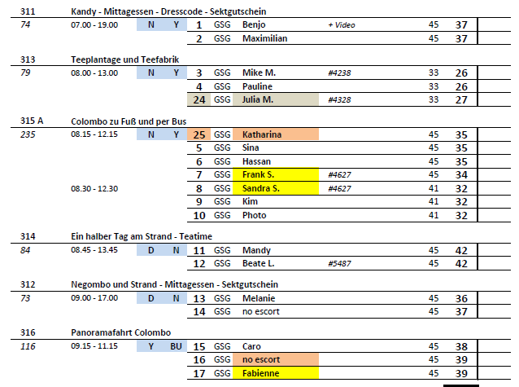

##### **Sa 21.01. Hambantota / Ceylon / Sri Lanka 08:00 - 20:00 Uhr**

**Hambantota I ca. 2 Std. | 39,00 €**

Das ehemalige Fischerdorf Hambantota zählt mittlerweile über 11.000 Einwohner und entwickelt sich rasant dank umfangreicher Investitionen in die Infrastruktur. Es wurden ein neuer Hafen, ein moderner Flughafen und ein Cricketstadion für internationale Spiele errichtet. Entdecken Sie das neue und alte Hambantota während einer Rundfahrt mit Fotostopps am Fischmarkt und im Kolonialviertel.

* Ausflug nach Plan

**Mulkirigala Felsentempel I ca. 5 Std. | 49,00 €**

Sie fahren gut eine Stunde zum buddhistischen Felsentempel von Mulkirigala, auch als der "Kleine Sigiriya" bekannt. Es wird davon ausgegangen, dass er im 3.Jh. errichtet wurde. Im 5. Jh. wurde ein Stupa gebaut, und im 18.Jh. wurde die Anlage erweitert. Europäer nannten Mulkirigala auch "Adams Berg", weil diese geglaubt haben, dass hier die Gräber von Adam und Eva gelegen seien. Der Tempel liegt auf einem 205 m hohen Felsen, 533 Stufen führen bis zum Gipfel. Von hier bietet sich ein besonders schöner Ausblick. Es gibt große Statuen des liegenden Buddha und zahlreiche kleinere, besonders eindrucksvoll sind die Wand- und Deckenmalereien. Am Fuße des Felsens gibt es ein kleines Archäologisches Museum (samstags/sonntags geschlossen). Nach dem zweistündigen Aufenthalt fahren Sie wieder mit dem Bus zurück nach Hambantota.

**Bitte beachten:** Für Gäste mit eingeschränkter Beweglichkeit nicht geeignet.

* Ausflug nach Plan

**Pilgerort Kataragama I ca. 6,5 Std. mit Lunchbox | 49,00 €**

Etwa 90 Minuten Busfahrt vom Hafen entfernt liegt Kataragama. Es ist Sri Lankas wichtigster Pilgerort zu Ehren des gleichnamigen Gottes. Kataragama wird von Hinduisten und Buddhisten gleichermaßen besucht. Buddha selbst soll auf seinen Reisen hier Station gemacht haben. Während religiöser Feste werden hier Bußübungen wie Feuerlaufen über Ascheglut oder Gehen auf Nagelbettschuhen zelebriert. Während eines Rundganges sehen Sie Schreine, die verschiedenen Gottheiten geweiht sind. Sie besuchen den alten buddhistischen Kiri Vehera Tempel. Weiterfahrt nach Tissamaharama und Besuch des Stupas Yatala Vehera, welcher 300 v.Chr. erbaut wurde. Anschließend Rückfahrt zum Schiff.

**Bitte beachten:** Für Gäste mit eingeschränkter Beweglichkeit nicht geeignet. Religiöse Stätten dürfen nur ohne Schuhe betreten werden. Bitte auf angemessene Kleidung achten.

* Bus Nr. 6: Teilweise wollten die Gäste nicht in den Tempel, Zeitangabe vom Guide 15-45 min, tatsächliche Aufenthaltsdauer waren 60 min.

**Elefanten im Udawalawe-Nationalpark I ca. 5,5 Std. | 79,00 €**

1972 wurde die Region Udawalawe zum Nationalpark erklärt, um den dort beheimateten Tierarten Schutz zu bieten. Nach einer gut 1,5-stündigen Busfahrt erreichen Sie den Eingang des Nationalparks. In geländegängigen Fahrzeugen erkunden Sie das Gebiet, das für seine große Population an Elefanten bekannt ist. Mit etwas Glück sichten Sie auch andere Tierarten wie Wasserbüffel, Wildschweine, Muntjaks (eine asiatische Hirschart) oder Mangusten. Nach der etwa 2-stündigen Erkundungstour Rückfahrt nach Hambantota zum Schiff.

Bitte beachten: Für Gäste mit eingeschränkter Beweglichkeit und/oder Rückenleiden nicht geeignet, da hoher Einstieg in die Jeeps.

* Hinweis auf festes Schuhwerk und ggf. Regenkleidung wäre sinnvoll
* Bus Nr. 21: Umstieg von den Bussen in die Geländewagen etwas chaotisch, da schon viele andere Busse da waren, besser den Ausflug etwas staffeln
* Bus Nr. 18: Am Anfang etwas durcheinander, Gäste waren auch mit anderen Gruppen im Geländewagen, Escort saß wiederum in einem anderen Geländewagen

**Strandaufenthalt in Shangri-La's Hambantota I ca. 7 Std. mit Essen | 89,00 €**

Kurzer Transfer zum Hotel in Hambantota. Genießen Sie während des 6-stündigen Aufenthaltes die Annehmlichkeiten des schönen "Shangri-La’s Hambantota Golf Resort and Spa" mit Blick auf die unberührte Südküste von Sri Lanka. Ein 30-Meter-Sportschwimmbecken sowie ein Freiformpool stehen zur Verfügung. Ebenfalls können Sie das exklusive Spa, einen Ort der Ruhe, nutzen und sich bei chinesischen und ayurvedischen Anwendungen verwöhnen lassen (gegen Gebühr, nach Verfügbarkeit). Mittags wird ein Buffet mit internationalen Speisen angeboten, Tafelwasser inklusive. Nachmittags können Sie die Zeit nutzen, um den schönen Sandstrand von Hambantota zu genießen. Anschließend Rückfahrt zum Schiff.

**Bitte beachten:** Begrenzte Teilnehmerzahl.

* Ausflug nach Plan

**Hotel- und Strandaufenthalt in Tangalle I ca. 7 Std. mit Essen | 69,00 €**

Eine knappe Stunde Fahrt von Hambantota entfernt befindet sich der Badeort Tangalle. Sie fahren in ein Strandhotel. Genießen Sie die Hoteleinrichtungen und stärken Sie sich beim Mittagsbuffet. Am Nachmittag erholen Sie sich am Strand oder am Pool des Hotels, bevor Sie zum Schiff zurückkehren.

**Bitte beachten:** Sehr begrenzte Teilnehmerzahl. Badesachen, Handtuch und Sonnenschutz nicht vergessen.

* Bus Nr. 8: Guide Ruan musste früher weg (einspringen), daher war er auf dem Rückweg nicht mehr dabei

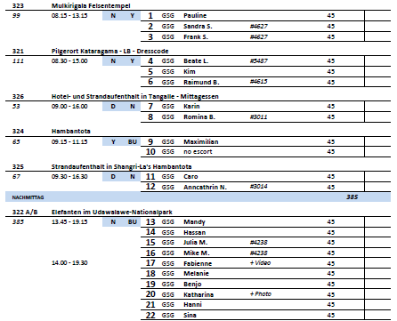

##### **Mo. 23.01. Malé / Malediven 08:00 - Uhr**

**Rundgang durch Malé I ca. 2 Std. | 49,00 €**

Kurzer Bootstransfer zur Hauptinsel Male. Hier beginnt die etwa zweistündige Führung durch die Stadt. Sie sehen u.a. den Sultan Park, den lokalen Markt und Fischmarkt, den heiligen Schrein Medhu Ziyaarath, den Präsidentenpalast Mulee Aage, das Minaret der alten Moschee Munnaaru, den zentralen Versammlungsplatz Jumhooree Maidan und das Grabmal des Nationalhelden Sultan Mohamed Thakurufaanu. Bevor Sie zum Schiff zurückkehren, besuchen Sie ein Souvenirgeschäft.  
**Bitte beachten:** Für Gäste mit eingeschränkter Beweglichkeit nicht geeignet. Englischsprechende Reiseleitung, Übersetzung durch bordseitige Begleitung.

* Ausflug nach Plan

**U-Bootfahrt Malediven I ca. 1,5 Std. | 149,00 €**

Ein Motto der Insulaner lautet: "Wer die Unterwasserwelt der Malediven nicht gesehen hat, kennt die Malediven nicht". Nach kurzem Bootstransfer zum U-Boot-Anleger tauchen Sie etwa 30 Min. in die Unterwasserwelt ab und entdecken das Meer und seine Bewohner vom U-Boot aus.  
**Bitte beachten**: Für Gäste mit eingeschränkter Beweglichkeit nicht geeignet. Sehr begrenzte Teilnehmerzahl.  Durchführung wetterabhängig. Je nach Teilnehmerzahl ist das U-Boot nicht exklusiv für Phoenix-Gäste reserviert. Wenige Informationen unterwegs in englischer Sprache.

* Ausflug nach Plan

**Baden Bandos Island Resort I ca. 4 Std. | 149,00 €**

Ab Malé etwa 30 Min. Bootstransfer per traditionelles Dhoniboot zum Bandos Resort, einem der zahlreichen Badeparadiese im Indischen Ozean. Hier genießen Sie gut 3 Stunden zum Baden im kristallklaren Wasser oder für einen Strandspaziergang.

**Bitte beachten:** Sehr begrenzte Teilnehmerzahl. Im Preis enthalten sind der Schnellboottransfer, die Eintrittsgebühr, ein Erfrischungsgetränk, ein Badehandtuch. Swimmingpool nicht inklusive. Ausflug ohne Reiseleitung.

* Ausflug nach Plan

**Leisure Island Crossroads I ca. 4 Std. | 149,00 €**

Nur eine halbe Stunde per Schnellbot von Malé entfernt befindet sich das außergewöhnliche Freizeitziel Crossroads, bestehend aus mehreren Inseln und eingebettet zwischen dem exotischen Kaafu-Atoll und der Emboodhoo-Lagune. Erkunden Sie die Vorzüge dieses Resorts, während eines 3-stündigen Aufenthaltes.

**Bitte beachten:** Sehr begrenzte Teilnehmerzahl. Im Preis enthalten sind der Schnellboottransfer, die Eintrittsgebühr und ein Erfrischungsgetränk bei Ankunft, sowie die Benutzung der Poolanlage. Ausflug ohne Reiseleitung.

* Bus Nr. 17: Gäste waren teilweise enttäuscht, da ihnen nicht bewusst war, dass es eine künstlich angelegte Insel ist, dies bitte noch deutlich erwähnen.

**Baden Adaaran Prestige Vadoo Resort I ca. 4 Std. | 149,00 €**

Bootstransfer gut 30 Min. ab Malé mit einem traditionellen Dhoni zur Insel Vadoo im Süd Malé Atoll. Genießen Sie ca. 3 Std. freie Zeit zum Sonnen, Baden oder für einen Strandspaziergang.

**Bitte beachten:** Sehr begrenzte Teilnehmerzahl. Badesachen und Sonnenschutz nicht vergessen. Mineralwasser und ein Strandtuch werden gestellt. Die Benutzung des Pools ist nicht inkludiert. Ausflug ohne Reiseleitung.

* Ausflug nach Plan

**Insel Thulusdhoo I mit Essen I ca. 7 Std. | 159,00 €**

Etwa 30 Minuten Transfer per Schneellboot ab Malé. Die Insel Thulusdhoo liegt nur 28 km nördlich von Malé. Es ist die Hauptstadt des Kaafu-Atolls. Auf der Insel leben etwa 1400 Menschen. Die Fläche von Thulusdhoo beträgt 700 x 400 Meter. Der Industriesektor auf der Insel ist sehr vielfältig, er umfasst Fabriken zum Trocknen von Thunfisch und Seegurken und Werkstätten für den Bau von Booten. Die Hauptattraktion der Insel ist die in den 80er Jahren gebaute einzige Anlage der Welt der Coca-Cola Company, die entsalztes Meerwasser verwendet. Aus diesem Grund wird die Insel auch "Coke’s Island" genannt. Thulusdhoo hat einen kleinen, von Steinblöcken umfassten Strand der für Besucher reserviert ist. Mit etwas Glück begegnen Ihnen Delfine, die in der Nähe der Insel schwimmen.

**Bitte beachten:** Sehr begrenzte Teilnehmerzahl. Neben dem Aufenthalt am Strand beinhaltet diese Tour eine Besichtigung der Insel, eine kurze Folkloreshow und ein Asiatisches Mittagsbuffet.

* Ausflug nach Plan

**Baden Sun Siyam Olhuveli Resort I ca. 4,5 Std. | 149,00 €**

Kurze Überfahrt mit dem schiffseigenen Tender nach Malé. Weiterfahrt mit einem Speedboot zum Ferienresort Sun Siyam Olhuveli. Genießen Sie am azurblauen Meer und weißen Sandstrand einen gut 3-stündigen Aufenthalt. Der schöne Strand lädt zum Sonnen, Baden oder einem Strandspaziergang ein.

**Bitte beachten:** Sehr begrenzte Teilnehmerzahl. Badesachen/Handtuch und Sonnenschutz nicht vergessen. Umkleidekabinen und Pool stehen zur Verfügung. Ausflug ohne Reiseleitung.

* Bus Nr. 16: Guide hat nicht besonders viele Informationen gegeben und schön wäre es gewesen, wenn die Karte des Resorts direkt beim Ausstieg verteilt worden wäre.  
  Ebenfalls ist das Bezahlsystem für Tagesgäste nicht optimal, es wird auf eine Gruppennummer gebucht. Trotz der Nachfrage, ob dies nicht unübersichtlich werden könnte, meinte das Hotel es wäre kein Problem. Am Ende blieben 10$ für zwei Colas offen, die nach mehrmaliger Nachfrage niemandem gehörte und der Escort musste dafür aufkommen. Hier gibt es definitiv Optimierungsbedarf.

**Baden Adaaran Select Hudhuranfushi Resort I ca. 4,5 Std. | 159,00 €**

Etwa 45 Min. Transfer per Schnellbot zum Adaaran Select Hudhuranfushi Resort, einer privaten Insel im Nord Malé Atoll. Hier genießen Sie gut 3 Stunden zum Baden im kristallklaren Wasser oder für einen Strandspaziergang. Der Strand dieser Insel zählt zu den schönsten der Malediven.

**Bitte beachten:** Sehr begrenzte Teilnehmerzahl. Ausflug ohne Reiseleitung.

Badesachen/Handtuch und Sonnenschutz nicht vergessen. Die Benutzung der Poolanlage ist nicht im Preis eingeschlossen.

* Bus Nr. 1: Zwei Gäste haben sich über die rasante Fahrt mit dem Schnellboot beschwert, W-Lan konnte gegen eine Gebühr von 5,-€ gebucht werden
* Bus Nr. 15: Schöne Anlage, Getränke waren inklusive. Viele Gäste waren enttäuscht, das Resort wäre dreckig und es gäbe keine sauberen Liegen. Ausflug aus deren Sicht zu teuer.

**Baden Adaaran Select Hudhuranfushi Resort I ca. 4,5 Std. | 159,00 €**

Etwa 45 Min. Transfer per Schnellbot zum Adaaran Select Hudhuranfushi Resort, einer privaten Insel im Nord Malé Atoll. Hier genießen Sie gut 3 Stunden zum Baden im kristallklaren Wasser oder für einen Strandspaziergang. Der Strand dieser Insel zählt zu den schönsten der Malediven.

**Bitte beachten:** Sehr begrenzte Teilnehmerzahl. Ausflug ohne Reiseleitung.

Badesachen/Handtuch und Sonnenschutz nicht vergessen. Die Benutzung der Poolanlage ist nicht im Preis eingeschlossen.

* Ausflug nach Plan

**Baden Adaaran Club Rannalhi I ca. 4,5 Std. | 169,00 €**

Ab Malé etwa 45 Min. Bootstransfer per traditionellem Dhoni oder Schnellboot zum Adaaran Club Rannalhi. Hier genießen Sie gut 3 Stunden zum Baden im kristallklaren Wasser oder für einen Strandspaziergang.

**Bitte beachten:** Sehr begrenzte Teilnehmerzahl. Im Preis enthalten sind der Schnellboottransfer, die Eintrittsgebühr, ein Erfrischungsgetränk und ein Badehandtuch. Ausflug ohne Reiseleitung.

* Ausflug nach Plan

**Baden Malahini Kuda Bandos Resort I mit Essen I ca. 9 Std. | 209,00 €**

Ab Malé erfolgt der etwa 30-minütige Bootstransfer mit einem traditionellen Dhoni zur kleinen Palmeninsel Bandos, eine der ersten touristischen Inseln des Archipels. Im Malahini Kuda Bandos Resort genießen Sie einen ganztägigen Aufenthalt. Ihr Ausflug beinhaltet ein Mittagessen im Restaurant der Insel und der weiße Sandstrand lädt zum Sonnen, Baden oder zu Strandspaziergängen ein.

**Bitte beachten:** Sehr begrenzte Teilnehmerzahl. Badesachen/Handtuch und Sonnenschutz nicht vergessen. Sonnenliegen/Sonnenschirme und Poolanlage nicht inklusive. Ausflug ohne Reiseleitung.

* Bus Nr. 5&6: Es gab auf dem Transferboot nicht genügend Wasser für alle Gäste, es war kein traditionelles Dhoni, sondern eine Fähre

**Baden Cinnamon Dhonveli Resort I ca. 4 Std. | 219,00 €**

Etwa 30 Min. Transfer ab Malé per Schnellbot zum Cinnamon Dhonveli Resort, einer privaten Insel im Atoll Kaafu. Hier genießen Sie einen gut 3-stündigen Aufenthalt mit Baden im kristallklaren Wasser und einem Strandspaziergang.

**Bitte beachten:** Sehr begrenzte Teilnehmerzahl. Ausflug ohne Reiseleitung.

Im Preis enthalten sind der Schnellboottransfer, die Eintrittsgebühr, ein Erfrischungsgetränk, Nutzung der Strand- und Hoteleinrichtung, ein Badehandtuch (Sonnenliegen/Sonnenschirme nur nach Verfügbarkeit).

* Ausflug nach Plan

**Panoramaflug Malediven I ca. 2 Std. | ca. 15 Min. Rundflug| 359,00 €**

Mit einem Tenderboot geht es vom Schiff zur Anlegestelle, von der Sie mit einem "Dhoni" (typisches Boot der Malediven) zum Flugplatz gebracht werden. Hier startet Ihr ca. 15-minütiger Rundflug, der Ihnen eine traumhafte Kulisse aus der Vogelperspektive bietet. Genießen Sie einmalige Aussichten auf das intensive Farbspiel des Ozeans, auf unberührte Lagunen, weitläufige Sandbänke, einsame Inseln und malerische kleine Fischerdörfer. Ihr Tiefflugzeug bietet Fotografen die Möglichkeit, faszinierende Momente im Bild festzuhalten. Danach geht es dann wieder per Dhoni und Tenderboot zurück zum Schiff.

**Bitte beachten:** Für Gäste mit eingeschränkter Beweglichkeit nicht geeignet. Sehr begrenzte Teilnehmerzahl. Der Panoramaflug dauert ca. 15 Minuten. Fensterplatz nicht garantiert. Die Sitzplatzvergabe erfolgt durch den Piloten. Wenige Erklärungen in englischer Sprache durch den Piloten.

* Ausflug nach Plan

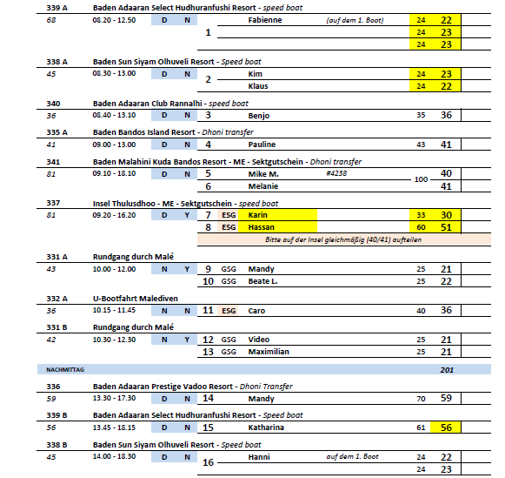

##### **Di. 24.01. Malé / Malediven - 12:00 Uhr**

**Rundgang durch MaléI ca. 2 Std. | 49,00 €**

Kurzer Bootstransfer zur Hauptinsel Male. Hier beginnt die etwa zweistündige Führung durch die Stadt. Sie sehen u.a. den Sultan Park, den lokalen Markt und Fischmarkt, den heiligen Schrein Medhu Ziyaarath, den Präsidentenpalast Mulee Aage, das Minaret der alten Moschee Munnaaru, den zentralen Versammlungsplatz Jumhooree Maidan und das Grabmal des Nationalhelden Sultan Mohamed Thakurufaanu. Bevor Sie zum Schiff zurückkehren, besuchen Sie ein Souvenirgeschäft.

**Bitte beachten:** Für Gäste mit eingeschränkter Beweglichkeit nicht geeignet. Englischsprechende Reiseleitung, Übersetzung durch bordseitige Begleitung.

* Ausflug nach Plan

**U-Bootfahrt Malediven I ca. 1,5 Std. | 149,00 €**

Ein Motto der Insulaner lautet: "Wer die Unterwasserwelt der Malediven nicht gesehen hat, kennt die Malediven nicht". Nach kurzem Bootstransfer zum U-Boot-Anleger tauchen Sie etwa 30 Min. in die Unterwasserwelt ab und entdecken das Meer und seine Bewohner vom U-Boot aus.  
**Bitte beachten**: Für Gäste mit eingeschränkter Beweglichkeit nicht geeignet. Sehr begrenzte Teilnehmerzahl.  Durchführung wetterabhängig. Je nach Teilnehmerzahl ist das U-Boot nicht exklusiv für Phoenix-Gäste reserviert. Wenige Informationen unterwegs in englischer Sprache.

* Ausflug nach Plan

**Leisure Island Crossroads I ca. 4 Std. | 149,00 €**

Nur eine halbe Stunde per Schnellbot von Malé entfernt befindet sich das außergewöhnliche Freizeitziel Crossroads, bestehend aus mehreren Inseln und eingebettet zwischen dem exotischen Kaafu-Atoll und der Emboodhoo-Lagune. Erkunden Sie die Vorzüge dieses Resorts, während eines 3-stündigen Aufenthaltes.

**Bitte beachten:** Sehr begrenzte Teilnehmerzahl. Im Preis enthalten sind der Schnellboottransfer, die Eintrittsgebühr und ein Erfrischungsgetränk bei Ankunft, sowie die Benutzung der Poolanlage. Ausflug ohne Reiseleitung.

* Ausflug nach Plan

**Panoramaflug Malediven I ca. 2 Std. | ca. 15 Min. Rundflug| 359,00 €**

Mit einem Tenderboot geht es vom Schiff zur Anlegestelle, von der Sie mit einem "Dhoni" (typisches Boot der Malediven) zum Flugplatz gebracht werden. Hier startet Ihr ca. 15-minütiger Rundflug, der Ihnen eine traumhafte Kulisse aus der Vogelperspektive bietet. Genießen Sie einmalige Aussichten auf das intensive Farbspiel des Ozeans, auf unberührte Lagunen, weitläufige Sandbänke, einsame Inseln und malerische kleine Fischerdörfer. Ihr Tiefflugzeug bietet Fotografen die Möglichkeit, faszinierende Momente im Bild festzuhalten. Danach geht es dann wieder per Dhoni und Tenderboot zurück zum Schiff.

**Bitte beachten:** Für Gäste mit eingeschränkter Beweglichkeit nicht geeignet. Sehr begrenzte Teilnehmerzahl. Der Panoramaflug dauert ca. 15 Minuten. Fensterplatz nicht garantiert. Die Sitzplatzvergabe erfolgt durch den Piloten. Wenige Erklärungen in englischer Sprache durch den Piloten.

* Bus 1&2: Check-In Prozess hat sich sehr lange hingezögert, örtlicher Reiseleiter Shaku war nicht gut vorbereitet. Es waren sehr lange Wartezeiten (ggf. aufgrund des schlechten Wetters vorher). Nach ca. 2 Stunden ging es dann in die Wasserflugzeuge, die Decke war sehr niedrig (ca. 1,40m) man musste gebückt gehen und es war alles relativ eng. Wartezeit sollte bitte mit angegeben werden. Flug war dann schön und man konnte alles bei gutem Wetter sehen.

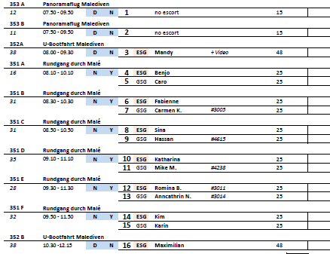

##### **Mi. 25.01. Gan / Malediven**

**Baden Equator Village I ca. 5 Std. | 99,00 €**

##### Mit dem Bus fahren Sie zum nahen Hotel Equator Village. Hier erleben Sie einen Strandaufenthalt mit atemberaubendem Blick auf das kristallklare Wasser des indischen Ozeans. Der weiße Sandstrand bietet genug Platz zum Entspannen und Sonnenbaden. Am Pool (begrenzter Platz) stehen Liegen und Sonnenschirme bereit - ideal zum Abkühlen und Entspannen. Die Poolbar bietet Ihnen Erfrischungen und verschiedene Snacks (nicht inklusive). Insgesamt ein perfekter Ort für Strandliebhaber und diejenigen, die Entspannung und Erholung suchen.

##### **Bitte beachten:** Poolbenutzung, Sonnenschirme, Liegen, Umkleiden und Handtücher nach Verfügbarkeit. 1 Flasche Wasser inklusive. Begrenzte Teilnehmerzahl.

* Ausflug nach Plan

**Strand und BBQ – Canareef Maldives I ca. 6 Std. | 199,00 €**

##### Nach der Überfahrt mit einem Speedboot zum Canareef Hotel erwartet Sie ein luxuriöser Tagesurlaub mit Blick auf den Indischen Ozean. Der Strand ist sauber und lädt zum Entspannen ein. Mittags genießen Sie ein Strand-BBQ mit köstlichen Speisen (inklusive) und Getränken. Es gibt viele Aktivitäten wie Schnorcheln, Tauchen und Wassersport (gegen Gebühr). Ein perfekter Ort für Erholung und Entspannung!

##### **Bitte beachten:** Poolbenutzung, Sonnenschirme, Liegen, Umkleiden und Handtücher nach Verfügbarkeit. 1 Flasche Wasser und 1 Softgetränk inklusive. Bei der Überfahrt kann es zu hartem Aufsetzen des Bootes kommen. Begrenzte Teilnehmerzahl.

* Ausflug nach Plan

**Strand und BBQ – South Palm Resort I ca. 6 Std. | 199,00 €**

##### Mit einem Speedboot fahren Sie ca. 20 Minuten zum South Palm Resort. Der Strand des 4-Sterne-Resorts lädt Sie zum Entspannen ein, im glasklaren Wasser können Sie sich zwischendurch erfrischen. Mittags erwartet Sie ein wohlschmeckendes Barbecue (inklusive). Das Hotel bietet Ihnen weitere Aktivitäten (gegen Gebühr). Im South Palm Resort finden Sie auch das Kurumba Spa mit seinen exklusiven, schwimmenden Behandlungsräumen, die einmalig auf dem Malediven sind.

##### **Bitte beachten:** Poolbenutzung, Sonnenschirme, Liegen, Umkleiden und Handtücher nach Verfügbarkeit. 1 Flasche Wasser. Bei der Überfahrt kann es zu hartem Aufsetzen des Bootes kommen. Begrenzte Teilnehmerzahl.

* Ausflug nach Plan

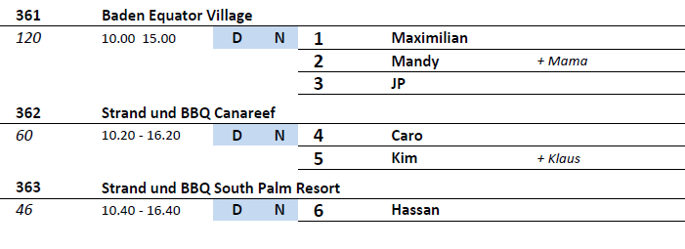

##### **Sa. 28.01. Victoria / Mahé / Seychellen 14:00 - Uhr**

**Strandaufenthalt Mahé I ca. 4 Std. | 39,00 €**

Sie unternehmen zunächst eine Panoramafahrt durch Victoria mit einem Fotostop an einem schönen Aussichtspunkt. Sie passieren einige Sehenswürdigkeiten wie das Bicentennial Monument, das 1978 zum 200. Geburtstag der Stadt errichtet wurde, das alte Gerichtsgebäude mit kolonialer Architektur sowie weitere Kolonialbauten, den Uhrturm (das Wahrzeichen der Seychellen, 1903 im Andenken an Königin Victoria errichtet) sowie den Friedhof "Bel Air", der zu den ältesten Stätten der Seychellen zählt. Nach einem Fotostopp am Aussichtspunkt mit Blick über Victoria erreichen Sie den Strand von Beau Vallon, mit 4 km der längste Strand von Mahé. Genießen Sie entspannte Stunden mit schöner Aussicht auf das Meer und die umliegenden Inseln. Aufenthalt ca. 2,5 Stunden, als Erfrischung wird ein Softdrink angeboten (inkl.). Die Rückfahrt zum Schiff erfolgt auf anderer Strecke.

**Bitte beachten:** Begrenzte Teilnehmerzahl. Badesachen und Sonnenschutz nicht vergessen. Die Toiletten und Duschen des Berjaya Hotels stehen kostenfrei zur Verfügung. Keine Sonnenliegen oder Sonnenschirme vor Ort.

* Bus Nr. 24: Wlan ist für Tagesbesucher nicht vorhanden, Sonnenliegen gegen Bezahlung, Riesenschildkröten sind am Hotel

**Victoria und Nord-Mahé I ca. 4 Std. | 69,00 €**

##### Zunächst unternehmen Sie eine kurze Panoramafahrt sowie einen Rundgang durch die Hauptstadt Victoria. Anschließend schöne Landschaftsfahrt über die nördliche Küstenstraße mit Blick auf den St.-Anne-Nationalpark zum bekannten Beau-Vallon-Strand. Hier, wo die tropische Landschaft bis an die Strände reicht, liegen die meisten Hotels der Insel. Nach einem Erfrischungsstopp, welchen Sie auch zu einem kurzen Bad im Meer nutzen können, fahren Sie zum Botanischen Garten. Während eines Spaziergangs sehen Sie die legendäre "Coco de Mer" und viele andere seltene Pflanzen. Rückkehr zum Schiff.

##### **Bitte beachten:** Für Gäste mit eingeschränkter Beweglichkeit nicht geeignet. Begrenzte Teilnehmerzahl. Badesachen und Sonnen- sowie Mückenschutz nicht vergessen.

* Der Pool im Hotel ist nur für deren Hotelgäste
* Bus Nr. 8: Der Stadtrundgang wurde in eine kurze Panoramafahrt geändert, da es sehr stark geregnet hat. Dadurch war der Strandaufenthalt etwas länger.

**Mahé zu Wasser und zu Land I ca. 4 Std. | 75,00 €**

##### Vom Hafen fahren Sie mit einem Katamaran entlang der Küste in die Anse Royale Bay. Dort haben Sie vom Boot aus die Möglichkeit zum Schwimmen und Schnorcheln. Anschließend fahren Sie in Minibussen zum Gewürzgarten Jardin du Roi ("Königsgarten"). Hier bewundern Sie tropische Obstbäume, einheimische Palmen und eine Vielzahl Gewürzpflanzen. Nach der Besichtigung des Gartens folgt eine landschaftlich reizvolle Panoramafahrt entlang der Küste bis Victoria.

##### Bitte beachten: Für Gäste mit eingeschränkter Beweglichkeit nicht geeignet. Begrenzte Teilnehmerzahl. Badesachen und Sonnenschutz nicht vergessen. Ausflug in umgekehrter Reihenfolge möglich.

* Bus Nr. 20: bitte mehr Zeit für den Transfer zwischen Katamaran und Strand einplanen
* Bus Nr. 9: Frau Carmen Tinter (BN: 327589) hat sich auf dem Katamaran den Oberschenkel gebrochen. Danach musste sie medizinisch ausgeschifft werden

**Victoria und Süd-West-Mahé I ca. 4 Std. | 79,00 €**

##### Panoramafahrt durch die kleine Hauptstadt Victoria und weiter entlang der Westküste Mahés zur Mission-Lodge, eine ehemalige Schule für Kinder befreiter Sklaven. Von hier haben Sie einen schönen Ausblick auf dichtbewachsene Wälder und die kleinen Buchten an der Westküste. Malerische Landschaftsfahrt entlang der Sans-Soucis-Straße und durch kleine Dörfer an der Südküste mit Erfrischungspause unterwegs. Zurück in Victoria besuchen Sie den Botanischen Garten und sehen die legendäre "Coco de Mer" sowie viele andere seltene Pflanzen.

##### **Bitte beachten:** Für Gäste mit eingeschränkter Beweglichkeit nicht geeignet. Begrenzte Teilnehmerzahl.

* Ausflug nach Plan

**Katamaranfahrt mit Badestopp I ca. 3,5 Std. | 75,00 €**

Katamaranfahrt vom Hafen zum St. Anne Nationalpark. Umstieg in ein "Semi-U-Boot", ein Spezialboot, dessen Panoramafenster unterhalb der Wasserlinie Ausblicke auf Korallenformationen und farbenfrohe Fische ermöglichen. Mit dem Katamaran fahren Sie anschließend zur Insel Moyenne im Nationalpark. Durch knietiefes Wasser gelangen Sie an den Strand für eine Badepause oder Spaziergänge.

**Bitte beachten:** Für Gäste mit eingeschränkter Beweglichkeit nicht geeignet. Sehr begrenzte Teilnehmerzahl. Badesachen/Sonnenschutz nicht vergessen. Die Schuhe müssen an Bord des Katamarans ausgezogen werden.

* Bus Nr. 17: Eine Frau ist in einen Seeigel getreten, es ging ihr aber gut und hat danach normal weiter geschwommen.
* Bus Nr. 18: Einige Gäste haben sich den Katamaran anders vorgestellt, kleiner schöner exklusiver. Das Fische anfüttern kann man streichen, eher unnötig. Besser mehr Zeit auf der Insel, man benötigt schon alleine viel Zeit für die Ausbootung mit den Zodiaks. Für 10€ zusätzlich kann man die komplette Insel erkunden, inkl. großen Schildkröten, toller Vegetation etc..  
  # 4606 Frau Jäggi ist gestürzt als sie die Treppe vom oberen Deck zum unteren hinuntergegangen ist. Hat sich den rechten kleinen Zeh angestoßen und ist mit dem Rücken ein paar Stufen heruntergerutscht – leicht geröteter Rücken, keine offene Wunde.  
  #8205 Herr Henze ist auf Moyenne über eine Wurzel gestolpert und ist mit der linken Rumpfseite auf eine Holzbank gefallen. Keine offene Wunde, aber starke Schmerzen beim Bewegen und Atmen.  
  Beide Gäste sind nach Rückkehr direkt ins Hospital.

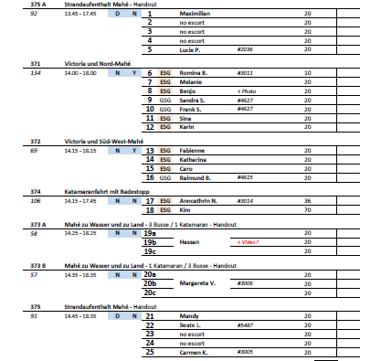

##### **So 29.01. Victoria / Mahé / Seychellen - 20:00 Uhr**

**Strandaufenthalt Mahé | ca. 4 Std. | 39,00€**

Sie unternehmen zunächst eine Panoramafahrt durch Victoria mit einem Fotostop an einem schönen Aussichtspunkt. Sie passieren einige Sehenswürdigkeiten wie das Bicentennial Monument, das 1978 zum 200. Geburtstag der Stadt errichtet wurde, das alte Gerichtsgebäude mit kolonialer Architektur sowie weitere Kolonialbauten, den Uhrturm (das Wahrzeichen der Seychellen, 1903 im Andenken an Königin Victoria errichtet) sowie den Friedhof "Bel Air", der zu den ältesten Stätten der Seychellen zählt. Nach einem Fotostopp am Aussichtspunkt mit Blick über Victoria erreichen Sie den Strand von Beau Vallon, mit 4 km der längste Strand von Mahé. Genießen Sie entspannte Stunden mit schöner Aussicht auf das Meer und die umliegenden Inseln. Aufenthalt ca. 2,5 Stunden, als Erfrischung wird ein Softdrink angeboten (inkl.). Die Rückfahrt zum Schiff erfolgt auf anderer Strecke.

**Bitte beachten:** Begrenzte Teilnehmerzahl. Badesachen und Sonnenschutz nicht vergessen. Die Toiletten und Duschen des Berjaya Hotels stehen kostenfrei zur Verfügung. Keine Sonnenliegen oder Sonnenschirme vor Ort.

* Bus Nr. 24-28: Panoramafahrt und Fotostopp wurden trotz Anweisung und Absprache mit dem Busescort und Fahrer teilweise nicht gemacht. In welchen Bussen dies nicht stattgefunden hat kann ich leider nicht sagen, da Gästeaussagen teilweise widersprüchlich waren.

**Victoria und Nord-Mahé | ca. 4 Std. | 69,00€**

Zunächst unternehmen Sie eine kurze Panoramafahrt sowie einen Rundgang durch die Hauptstadt Victoria. Anschließend schöne Landschaftsfahrt über die nördliche Küstenstraße mit Blick auf den St.-Anne-Nationalpark zum bekannten Beau-Vallon-Strand. Hier, wo die tropische Landschaft bis an die Strände reicht, liegen die meisten Hotels der Insel. Nach einem Erfrischungsstopp, welchen Sie auch zu einem kurzen Bad im Meer nutzen können, fahren Sie zum Botanischen Garten. Während eines Spaziergangs sehen Sie die legendäre "Coco de Mer" und viele andere seltene Pflanzen. Rückkehr zum Schiff.

**Bitte beachten:** Für Gäste mit eingeschränkter Beweglichkeit nicht geeignet. Begrenzte Teilnehmerzahl. Badesachen und Sonnen- sowie Mückenschutz nicht vergessen.

* Ausflug nach Plan

**Mahé zu Wasser und zu Land | ca. 4 Std. | 75,00€**

Vom Hafen fahren Sie mit einem Katamaran entlang der Küste in die Anse Royale Bay. Dort haben Sie vom Boot aus die Möglichkeit zum Schwimmen und Schnorcheln. Anschließend fahren Sie in Minibussen zum Gewürzgarten Jardin du Roi ("Königsgarten"). Hier bewundern Sie tropische Obstbäume, einheimische Palmen und eine Vielzahl Gewürzpflanzen. Nach der Besichtigung des Gartens folgt eine landschaftlich reizvolle Panoramafahrt entlang der Küste bis Victoria.

**Bitte beachten:** Für Gäste mit eingeschränkter Beweglichkeit nicht geeignet. Begrenzte Teilnehmerzahl. Badesachen und Sonnenschutz nicht vergessen. Ausflug in umgekehrter Reihenfolge möglich.

* Bus Nr. 2: Von dem Katamaran wird man mit Zodiaks zum Strand gebracht, von dort muss man durch Knietiefes Wasser laufen, bitte als Hinweis mit aufnehmen. Von einigen Gästen wurden die Hosen nass.
* Bus Nr. 1: Es wird etwas Zeit benötigt am Strand beim Passagierwechsel auf den Katamaran.

**Victoria und Süd-West-Mahé | ca. 4 Std. | 79,00€**

Panoramafahrt durch die kleine Hauptstadt Victoria und weiter entlang der Westküste Mahés zur Mission-Lodge, eine ehemalige Schule für Kinder befreiter Sklaven. Von hier haben Sie einen schönen Ausblick auf dichtbewachsene Wälder und die kleinen Buchten an der Westküste. Malerische Landschaftsfahrt entlang der Sans-Soucis-Straße und durch kleine Dörfer an der Südküste mit Erfrischungspause unterwegs. Zurück in Victoria besuchen Sie den Botanischen Garten und sehen die legendäre "Coco de Mer" sowie viele andere seltene Pflanzen.

**Bitte beachten:** Für Gäste mit eingeschränkter Beweglichkeit nicht geeignet. Begrenzte Teilnehmerzahl.

* Ausflug nach Plan

**Katamaranfahrt mit Badestopp | ca. 3,5 Std. | 75,00€**

Katamaranfahrt vom Hafen zum St. Anne Nationalpark. Umstieg in ein "Semi-U-Boot", ein Spezialboot, dessen Panoramafenster unterhalb der Wasserlinie Ausblicke auf Korallenformationen und farbenfrohe Fische ermöglichen. Mit dem Katamaran fahren Sie anschließend zur Insel Moyenne im Nationalpark. Durch knietiefes Wasser gelangen Sie an den Strand für eine Badepause oder Spaziergänge.

**Bitte beachten:** Für Gäste mit eingeschränkter Beweglichkeit nicht geeignet. Sehr begrenzte Teilnehmerzahl. Badesachen/Sonnenschutz nicht vergessen. Die Schuhe müssen an Bord des Katamarans ausgezogen werden.

* Bus Nr. 3: Softdrinks und Wasser inklusive. Man hat die Möglichkeit die Insel auf eigene Faust zu erkunden für 10€.

**Inselfahrt Mahé | ca. 7,5 Std. | 119,00€**

Fahrt vom Hafen in die reizvolle Hauptstadt Victoria, die Sie während eines einstündigen Stadtrundgangs erkunden. Anschließend besuchen Sie den Botanischen Garten und sehen die legendäre "Coco-de-Mer" sowie viele andere seltene Pflanzen. Weiterfahrt entlang der Westküste zur der Mission-Lodge, eine ehemalige Schule für Kinder befreiter Sklaven. Landschaftlich schöne Fahrt entlang der Süd- und Westküste durch kleine Fischerdörfer. Mittagessen in einem Restaurant mit anschließender kurzer Möglichkeit zum Baden. Am Nachmittag Halt in einem Handwerkerdorf mit gut erhaltenen, im Kolonialstil restaurierten Gebäuden. Im Souvenirshop können Sie handwerklich gefertigte Souvenirs erstehen. Anschließend Besuch im La Marine, wo Modellschiffe hergestellt werden, deren Originale bis ins 17. Jh. zurückdatieren. Rückfahrt zum Schiff.

**Bitte beachten:** Für Gäste mit eingeschränkter Beweglichkeit nicht geeignet. Begrenzte Teilnehmerzahl. Badesachen und Sonnenschutz nicht vergessen.

* Ausflug nach Plan

**Katamaranfahrt | ca. 7,5 Std. mit Essen | 125,00€**

Katamaranfahrt vom Hafen zum St. Anne Nationalpark. Umstieg in ein "Semi-U-Boot", ein Spezialboot, dessen Panoramafenster unterhalb der Wasseroberfläche Ausblicke auf Korallenformationen und farbenfrohe Fische gewähren. Anschließend fahren Sie mit einem Katamaran zur Insel Cerf im Nationalpark. Durch knietiefes Wasser gelangen Sie zum Strand für einen Spaziergang oder eine Badepause. Mittagessen an Bord des Katamarans. Rückfahrt entlang kleiner umliegender Inseln nach Mahé.

**Bitte beachten:** Für Gäste mit eingeschränkter Beweglichkeit nicht geeignet. Sehr begrenzte Teilnehmerzahl. Badesachen/Sonnenschutz nicht vergessen. Schnorchelausrüstung an Bord vorhanden.

* Bus Nr. 22&23: Es wurde nicht die Insel Cerf, sondern Moyenne angefahren.

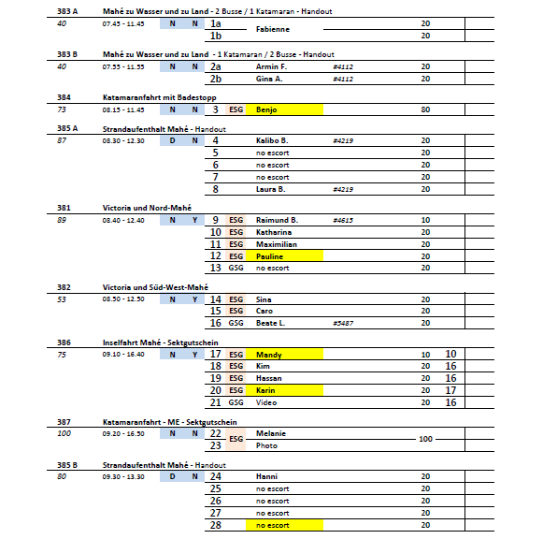

##### **Mo 30.01. Praslin / Seychellen 08:00 - 23:00 Uhr**

**Die Bucht Anse Lazio I ca. 3,5 Std. | 39,00 €**

Reizvolle Landschaftsfahrt zur Bucht von Anse Lazio mit ihrem traumhaften Strand, der zu den fünf schönsten weltweit gezählt wird. Hier haben Sie 2,5 Stunden Zeit zur freien Verfügung, um dieses herrliche Fleckchen Erde beim Schwimmen, Schnorcheln und Entspannen zu genießen.

**Bitte beachten:** Sehr begrenzte Teilnehmerzahl. Badesachen und Sonnenschutz nicht vergessen. Keine Strandliegen und Sonnenschirme vorhanden. Toiletten am Strand sind kostenpflichtig.

* Bus Nr. 20: Es gab doch zwei Restaurants und Toilettenmöglichkeiten

**Inselfahrt Praslin I ca. 3,5 Std. | 75,00 €**

Zunächst kurze Fahrt in einfachen Bussen in den Naturpark Vallée de Mai. Während Ihres gut einstündigen Rundgangs sehen Sie u.a. die besonders geformte Seychellen-Nuss, die Frucht der nur hier wachsenden Coco-de-Mer-Palme und Leibspeise des seltenen Rabenpapageis. Genießen Sie den zauberhaften Tropenwald mit dichter Vegetation und endemischen Palmenarten. Weiterfahrt an die schöne Côte d'Or zum Baden, Entspannen oder für einen Strandspaziergang. Anschließend Rückkehr zum Schiff. Ein Erfrischungsgetränk inklusive.

**Bitte beachten:** Für Gäste mit eingeschränkter Beweglichkeit nicht geeignet. Begrenzte Teilnehmerzahl. Badesachen und Sonnenschutz nicht vergessen.

* Ausflug nach Plan

**Katamaranfahrt I ca. 3,5 Std. | 75,00 €**

Sie fahren etwa eine Stunde an Bord eines Katamarans gemächlich entlang der Küsten von Praslin und La Digue sowie der umgebenden Inseln. Vor Coco Island machen Sie einen Badestopp (Ein- und Ausstieg erfolgt über eine Leiter) und haben Gelegenheit zum Schwimmen und Schnorcheln sowie zum Erkunden der Unterwasserwelt. Oder genießen Sie einfach die Sonne an Bord des geräumigen Katamarans. Anschließend fahren Sie wieder zurück zum Schiff.

**Bitte beachten:** Begrenzte Teilnehmerzahl. Badesachen und Sonnenschutz nicht vergessen. Schwimmweste/Schnorchelausrüstung wird zur Verfügung gestellt. Schuhe müssen an Bord des Katamarans ausgezogen werden.

* Bus Nr. 30: Der Badestopp wurde nicht vor Coco Island, sondern an einer anderen Stelle gemacht, aufgrund der Wetterbedingungen.

**Katamaranfahrt zur Insel Aride I ca. 7,5 Std. mit Essen | 159,00 €**

twa einstündige Katamaranfahrt zur Seychellen-Insel Aride mit herrlicher Aussicht auf die Küste und die Nachbarinseln Praslins. Aride zählt zu den schönsten tropischen Naturschutzgebieten der Welt und gehört der Royal Society of Nature Conservation an. Die Insel beheimatet unzählige brütende Seevögel und insgesamt mehr Vogelarten als die übrigen Granitinseln des Archipels zusammen, einige Arten davon kommen ausschließlich auf den Seychellen vor. Auch findet man hier seltene und einzigartige Pflanzen. Bei Ankunft erfolgt der Umstieg vom Katamaran in ein lokales Schlauchboot, das Sie zum Strand bringt. Der Ausstieg erfolgt im knietiefen Wasser, kein Anlegesteg. Auf einem Erkundungsgang (ca. 1,5 Std.) unter Führung eines englischsprechenden Naturschützers sehen Sie mit etwas Glück Seeschwalben, Seychellenweber, Weißschwanz-Tropikvögel, Schlankschnabelnoddi und Bindenfregattvögel in ihrer natürlichen Umgebung. Natürlich haben Sie auch Gelegenheit für ein wenig Entspannung oder zum Schwimmen und Schnorcheln am Strand. Anschließend Barbecue-Mittagessen am Strand. Am Nachmittag wird die Insel mit Möglichkeit zum Schwimmen oder Schnorcheln weiter umrundet. Anschließend Rückkehr an Bord des Schiffes.

**Bitte beachten:** Für Gäste mit eingeschränkter Beweglichkeit nicht geeignet. Sehr begrenzte Teilnehmerzahl. Badesachen und Sonnenschutz nicht vergessen. Schnorchelausrüstung steht auf dem Boot zur Verfügung. Foto-/Filmausrüstung für die Schlauchbootanlandung gegen Spritzwasser schützen. Mückenschutz und festes Schuhwerk für die Wanderung empfohlen. Schuhe müssen an Bord des Katamarans ausgezogen werden. Wetterbedingt kann die Anlandung auch auf der Insel Curieuse stattfinden (andere Flora & Fauna).

* Ausflug nach Plan

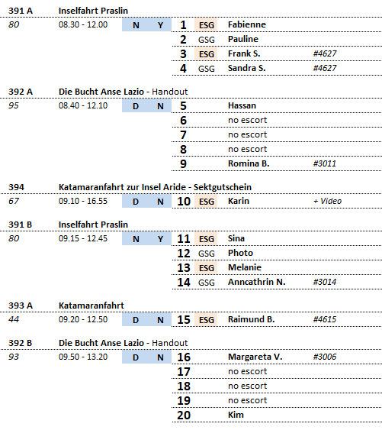

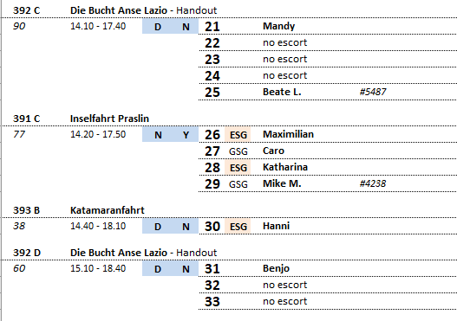

##### **Di 31.01. La Digue / Seychellen 07:00 - 17:00 Uhr**

**Strandtransfer La Digue | ca. 3 Std. | 69,00€**

La Digue gehört zu den schönsten Inseln der Seychellen. Sie wurde benannt nach dem Schiff "La Digue", das 1768 auf einer Entdeckungsfahrt hier anlandete. Auf der ca. 10 km² großen Insel wachsen Kokospalmen sowie Vanille- und Safran-Kulturen. Die Fahrt im geländegängigen Truck führt zunächst durch das malerische Dorf La Passe und weiter zum kreolischen Landsitz L'Union Estate. Sehenswert sind das koloniale Plantagenhaus sowie die Kokosnussfabrik. Anschließend Spaziergang zum Strand und Badepause am "Anse Source d'Argent" mit den typischen Felsformationen der Seychellen.

**Bitte beachten:** Für Gäste mit eingeschränkter Beweglichkeit/Rückenleiden nicht geeignet. Wenige Erklärungen vom englischsprechenden Fahrer. Begrenzte Teilnehmerzahl. Badesachen und Sonnenschutz nicht vergessen.

* Ausflug nach Plan

**Katamaranfahrt | ca. 3,5 Std. | 75,00 €**

Gemütliche Fahrt an Bord eines Katamarans entlang der Küsten von La Digue und Praslin. Schnorchelfreunde kommen während der Badepause vor Coco Island auf ihre Kosten. Alkoholfreie Erfrischungsgetränke werden an Bord gereicht.

Bitte beachten: Begrenzte Teilnehmerzahl. Badesachen und Sonnenschutz nicht vergessen. Schwimmwesten/Schnorchelausrüstung stehen zur Verfügung. Schuhe müssen an Bord des Katamarans ausgezogen werden.

* Ausflug nach Plan

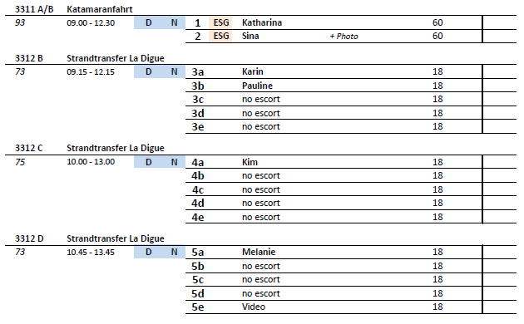

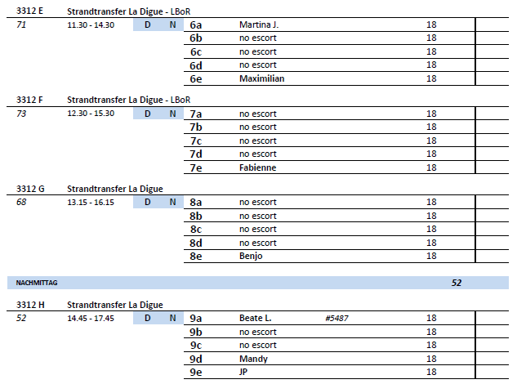

##### **Fr 03.02. Le Port / La Réunion / Frankreich 08:00 - 18:00 Uhr**

**Piton Maido | ca. 4,5 Std. | 39,00€**

Sie fahren mit dem Bus entlang der Westküste durch die abwechslungsreiche Landschaft in die Bergwelt. Über die Bergstraße, die vom 2.204 m hohen Piton Maido beherrscht wird, erreichen Sie den Cirque of Mafate. Vom Aussichtspunkt kann man bei guten Wetterbedingungen den bizarren Talkessel überblicken. In diese einsame Gegend hatten sich im 18. Jh. entflohene madagassische Sklaven geflüchtet. Auf der Weiterfahrt passieren Sie Zuckerrohr- und Geranienplantagen. In Petit France haben Sie Gelegenheit, bei der Gewinnung von Geranienöl zuzuschauen, einer Basis für die Parfümherstellung. Nach ca. 45-minütigem Aufenthalt kehren Sie zum Schiff zurück.

**Bitte beachten:** Begrenzte Teilnehmerzahl.

* Bus Nr. 4: Guide Simona war nicht besonders kooperativ und war nicht besonders angetan davon, dass ihr Ausflug übersetzt wurde.

**Saint-Denis | ca. 4,5 Std. | 39,00€**

Eine gute halbe Stunde Busfahrt über die Küstenstraße nach Saint-Denis, im Nordwesten der Insel direkt am Meer gelegen und mit 145.000 Einwohnern die größte Stadt auf Réunion. Während einer Panoramafahrt befahren Sie eine der schönsten Straßen, die 'Rue de Paris' mit weißen kreolischen Häusern mit schattigen Veranden. Nach kurzem Aufenthalt im Garden State, dem 1773 gegründeten "Königsgarten", passieren Sie den Hindu-Tempel und die Kathedrale. Gut 1-stündiger Aufenthalt an einem Markt für Einkäufe oder individuelle Erkundungen und Rückfahrt zum Schiff.

Bitte beachten: Begrenzte Teilnehmerzahl.

* Bus Nr. 17: Durch kaum Verkehr war der Ausflug ca. 45 min eher zurück.
* Bus Nr. 8: Mikro in dem Bus ging nicht, Audioguides benutzt

**Wilde Küste | ca. 9 Std. mit Essen | 89,00€**

Landschaftsfahrt vom Hafen entlang der Küste Richtung Norden. Sie passieren die Stadt Saint-Denis und erreichen die sogenannte "Tremblet Zone", wo Sie den erkalteten Lavafluss und die Kirche Notre Dame des Laves sehen werden, die dem Vulkanausbruch von 1977 auf wundersame Weise standgehalten hat. Mittagessen in einem kreolischen Restaurant in St. Philippe. Anschließend fahren Sie zum Waldgebiet bei Mare Longue mit zahlreichen endemischen Zier- und Nutzpflanzen. Nach einem etwa einstündigen Spaziergang befahren Sie die zerklüftete Landschaft des Cap Méchant mit seinen schwarzen Lavaformationen. Auf dem Rückweg entlang der Küste passieren Sie landschaftlich schöne Buchten wie Manapany les Bains.

**Bitte beachten:** Für Gäste mit eingeschränkter Beweglichkeit nicht geeignet.

* Ausflug nach Plan

**Salazie und Hell-Bourg | ca. 8,5 Std. mit Essen | 65,00€**

Mit dem Bus fahren Sie entlang der Nordküste durch tropische Landschaft und vorbei an Zuckerrohrfeldern. Bei St. André besuchen Sie eine Vanille-Plantage und fahren anschließend weiter zum Cirque de Salazie, einer Caldera, von deren Rand Sie den landschaftlich reizvollen Blick über weite Täler und Hügel genießen können. Gleich hinter dem idyllischen Dorf Salazie sehen Sie einen Wasserfall. Die Straße führt weiter entlang der steilen Bergwände bis nach Hell-Bourg, einem pittoresken Ort direkt am Fuße des Piton des Neiges, mit 3.070 m höchster Berg der Insel. In Hell-Bourg, das zu den schönsten Dörfern der Insel zählt, nehmen Sie das Mittagessen ein und genießen etwas Freizeit. Anschließend fahren Sie durch üppig-grüne tropische Vegetation und passieren den Hauptort Saint-Denis, bevor Sie zum Schiff zurückkehren.

**Bitte beachten:** Begrenzte Teilnehmerzahl.

* Ausflug konnte aufgrund starker Regenfälle und der Sperrung der Straße nach Salazie nicht stattfinden. Stattdessen hat Agentur einen Alternativausflug „Inselrundfahrt“ angeboten.
* Neuer Ausflugstext: *Mit dem Bus fahren Sie entlang der Ostküste nach St. André, wo sie eine Vanille-Plantage besuchen. Anschließend fahren Sie weiter nach Saint-Anne, im Osten La Réunions gelegen. Dort sehen Sie die beeindruckende Kirche von Saint-Anne. Weiterfahrt nach Sainte-Rose mit Fotostopp an der natürlichen Stätte Anse des Cascades. Sie verlassen Saint-Rose und können die atemberaubende Landschaft mit Lavastraßen zwischen Bergen und Meer genießen. In Saint-Philippe nehmen Sie Ihr Mittagessen ein. Danach geht es weiter Richtung Westküste. Hier sehen Sie Le Gouffre de l'Étang-Salé, ein natürlicher Korridor aus Basaltgestein, der durch Vulkanausbrüche entstanden ist. Nach dem Fotostopp Rückfahrt zum Schiff.*
* Neuer Ausflug nach Plan, alles ok. Gäste zufrieden.

**Vulkantour | ca. 9 Std. mit Essen | 99,00€**

Sie fahren Richtung Süden durch St. Pierre mit farbenprächtigem Hibiskus und Bougainvilleas bis nach Nez de Boeuf. Fotostopp mit Blick auf die Kraterlandschaft und bizarre Natur. Unterwegs haben Sie herrliche Ausblicke in den üppig grünen Urwald, in die Felsschluchten der Rivière des Remparts und auf die Mondlandschaft Plaine des Sables. Auf einer Strecke von 23 km erstrecken sich die Hänge vulkanischen Ursprungs bis nach Pas de Bellecome (2.300 m). Vom Aussichtspunkt genießen Sie einen Panoramablick auf die vulkanische Landschaft und in den Krater des Piton de la Fournaise, ein noch tätiger Vulkan mit 2.631 m Höhe. Sein kegelförmiger Gipfel ist meist in Wolken gehüllt. Besuch des informativen Vulkan-Museums und Mittagessen unterwegs. Rückfahrt in die Ebene, vorbei an Plantagen und tropischen Wäldern in die kühlere Küstenregion, weiter entlang der Ostküste und durch kleine Orte zurück zum Schiff.

**Bitte beachten:** Für Gäste mit eingeschränkter Beweglichkeit nicht geeignet. Begrenzte Teilnehmerzahl.

* Bus Nr. 1: Das Mikrofon im Bus ging nicht, dadurch sind wir auf Audio Guides umgestiegen, das fanden nicht alle optimal, also haben wir Audio Guides und ein portables Mikrofon genutzt, somit hat keiner mehr gesagt, dass er nichts hören konnte.  
  Die Rückfahrt wurde anders als geplant durchgeführt, nicht über die Ostküste mit Regenwald, da sonst Stau gewesen wäre. Daher ist die Gruppe dieselbe Strecke zurückgefahren, als Ausgleich wurde ein Fotostopp am Ende eines Lavafeldes am Meer gemacht. (Die meisten Gäste fanden es gut, Frau Petrzika Kitzka (# 5504) hat sich am Schalter darüber beschwert, dass es angeblich nur eine Person wollte.  
  Insgesamt eine Stunde Verspätung, durch schlechtes Wetter.

# 5504 hat sich ebenfalls über den Rückweg beschwert

# 6239 (Frau und Herr Demmler) und # 4101 (Frau Dannwolf Oehmichen) haben sich am Schalter beschwert, dass der Rückweg derselbe war wie der Hinweg, das Essen nicht besonders gut wäre und der Busfahrer dann noch auf dem Rückweg tanken musste und das von deren Zeit wegging.

* Bus Nr. 2: Der Rückweg war der gleiche wie der Hinweg, da es aufgrund von Stau sonst viel zu lange gedauert hätte
* Bus Nr. 3: Kein Gast ist am Zielort ausgestiegen, da es sehr stark geregnet hat. Scheiben im Bus ständig beschlagen.

**Helikopter-Rundflug La Réunion | ca. 1 Std. | 449,00€**

Kurzer Transfer vom Schiff zum Heliport. In einem 6-Sitzer-Helikopter überfliegen Sie die Insel (ca. 45 Minuten). Sie sehen die Caldera Cirque of Mafate und das Dorf Salazie, anschließend fliegen Sie über das "Eisenloch" Trou de Fer zum beeindruckenden Vulkan Piton de la Fournaise und weiter über die Plaine des Cafres, Dimitile und Cilaos. Die wildromantische Schönheit der Insel wird Sie bezaubern. Entlang der Strände und der Lagune St.-Paul's fliegen Sie zurück.

**Bitte beachten:** Sehr begrenzte Teilnehmerzahl; zum Flugeinsatz sind pro Helikopter 6 Personen erforderlich. Die Sitzplatzvergabe erfolgt durch den Piloten vor Ort. Ein Fensterplatz kann nicht garantiert werden. Bei ungünstigen Witterungsbedingungen kann der Flug kurzfristig abgesagt werden. Dieser Flug ist nicht exklusiv für Gäste von Phoenix Reisen. Wenige Erklärungen in englischer Sprache.

* Ausflug wurde auf 20-25 min gekürzt, da Wolken zu tief über dem Vulkan hingen. Gäste erhielten auf nicht ganz eindeutige Informationen der Agentur 50 % des Preises erstattet. Helikopterfirma hingegen hat nur 300€ pro Helikopter refunded.
* Beim zweiten Anlauf war die gleiche Situation. Bei diesem Ausflug ist es sinnvoll dies schon in der Beschreibung zu erwähnen, dass der Flug ggf. abgeändert und verkürzt stattfinden kann.

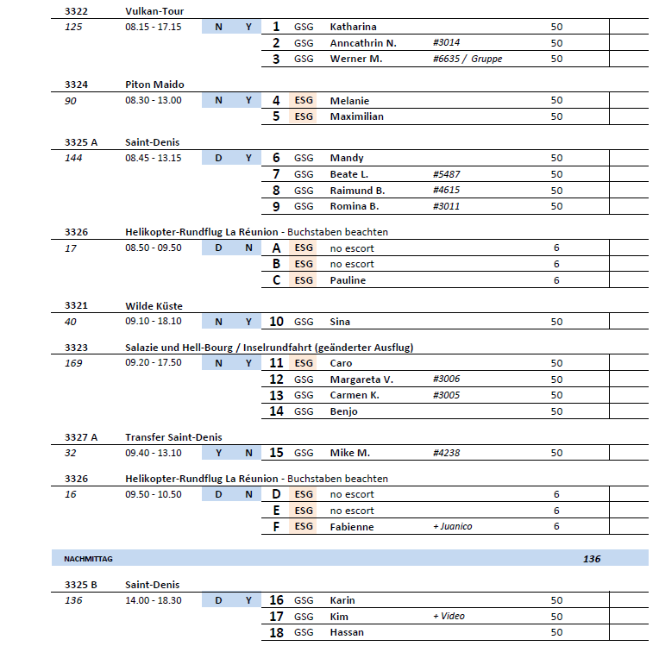

##### **Sa 04.02. Port Louis / Mauritius 08.00 – next day**

**Port Louis | ca. 4 Std. | 39,00€**

Port Louis, die Hauptstadt von Mauritius, ist mit 170.000 Einwohnern relativ überschaubar. Während der Stadtrundfahrt passieren Sie Chinatown und die Jummah Moschee und halten für einen Fotostopp am Tamil Tempel, einem der ältesten Tempel der Insel mit schöner Architektur Während eines Fotostopps an der Britischen Wehranlage La Citadelle genießen Sie den Blick über die Stadt und den Hafen. Anschließend besuchen Sie den lokalen Markt und haben Freizeit für einen Spaziergang im Hafenviertel oder zum Souvenirkauf. Bevor Sie zum Schiff zurückkehren besuchen Sie das Eureka Haus, ältestes koloniales Gebäude der Insel.

**Bitte beachten:** Begrenzte Teilnehmerzahl. Sonntags sind viele Geschäfte und der Markt geschlossen. Falls ein Betreten des Tempels möglich ist, müssen die Schuhe ausgezogen werden und Schultern und Knie bedeckt sein.

* Bus Nr. 2: Ein Rollstuhlfahrer konnte am Ende des Ausfluges nicht mehr in den Bus einsteigen, haben sich dann ein Taxi genommen.
* Bus Nr. 1: Das Mikrofon ist im Bus ausgefallen, umgestiegen auf Audio Guides. Kabine 8336 wollte, das der Guide auf Englisch direkt ins Audiogerät spricht, haben dann die komplette Zeit die Übersetzung kommentiert

**Botanischer Garten und Sugar World Museum | ca. 3,5 Std. | 59,00€**

Fahrt vom Hafen zum Botanischen Garten. Im Pamplemousses Garden erwartet Sie eine Führung mit interessanten Erklärungen zu Pflanzen und Bäumen aus tropischen Ländern. Nach der Besichtigung besuchen Sie das Sugar World Museum. Die Ausstellung beschäftigt sich neben der Geschichte des Zuckers auch mit der Sklaverei, dem Handel mit Rum und der Entwicklung der Insel. Rückfahrt zum Schiff.

**Bitte beachten:** Für Gäste mit eingeschränkter Beweglichkeit nicht geeignet. Mückenschutz empfohlen. Eine gute Stunde zu Fuß.

* Ausflug nach Plan

**Süd-Mauritius | ca. 8 Std. mit Essen | 105,00€**

Busfahrt in das Inselinnere nach Curepipe, ca. 550 m hoch auf einem Plateau gelegen. Wohlhabende Mauritier hatten sich hier schon vor 200 Jahren angesiedelt, deren schöne alte Kolonialhäuser im Herzen der Stadt noch heute zu bewundern sind. Unterwegs Fotostopp am Vulkankrater "Trou aux Cerfs" mit einem Durchmesser von 200 m und einer Tiefe von 85 m. In Curepipe besuchen Sie die Schiffsmodellfabrik "Voiliers de l'Ocean". Weiter fahren Sie in südlicher Richtung nach Grand Bassin. Die Hindugemeinde von Mauritius verehrt diesen Kratersee mit dem alljährlichen Maha-Shivaratree-Fest. Nach dem Besuch dieser heiligen Stätte Mittagessen in einem Restaurant nahe der Black River Gorges. Anschließend kurvenreiche Fahrt zu den farbigen Erdhügeln von Chamarel. Kurzer Stopp am Wasserfall von Chamarel und Rückfahrt entlang der Westküste nach Port Louis.

* Ausflug nach Plan

**Île aux Aigrettes und Mahebourg | ca. 7,5 Std. mit Essen | 115,00€**

Sie fahren per Bus etwa 60 Minuten nach Pointe Jerome. Kurze Fährüberfahrt zur 26 ha großen Insel Île aux Aigrettes, welche zum Naturschutzgebiet erklärt wurde und dem Schutz einiger Tierarten wie der Aldabra-Riesenschildkröte dient. Nach ca. einer Stunde Aufenthalt Rückfahrt zur Hauptinsel und Busfahrt nach Mahebourg, einer kleinen, von Niederländern gegründeten Siedlung. Hier besuchen Sie die Biskuitfabrik H. Rault, die auf eine 130-jährige Geschichte zurückblickt. Kosten Sie traditionelles Maniok-Gebäck, bevor Sie Ihr Mittagessen in einem Restaurant einnehmen. Danach besichtigen Sie das Nationalmuseum, das Schätze aus vier Kolonialperioden der Inselbesetzung beherbergt, und legen am Monument "Pointe Canon" einen Fotostopp ein. Anschließend Rückfahrt zum Schiff.

**Bitte beachten:** Für Gäste mit eingeschränkter Beweglichkeit nicht geeignet. Sehr begrenzte Teilnehmerzahl. Etwa 2 Std. zu Fuß insgesamt.

* Bus Nr. 21: Fotostopp Pointe Canon konnte nicht durchgeführt werden, da das Tor davor geschlossen war. Biskuitfabrik war ebenfalls geschlossen, dies wurde den Gästen allerdings vorher bekannt gegeben. Guide Giovanni hat nicht besonders viele Informationen gegeben und sein Englisch war nicht wirklich gut, eher ein Mix mit Französisch.

**Teetradition | ca. 7 Std. mit Essen | 139,00€**

Busfahrt vom Hafen durch die Hauptstadt Port Louis. Sie erreichen nach etwa 1 Stunde Fahrt das Domaine des Aubineaux, ein typisches Kolonialhaus der zentralen Hochebene. Im Jahr 1872 erbaut, wurde es nach der Restaurierung mit Möbeln im ursprünglichen Kolonialstil eingerichtet. Weiterfahrt nach Bois Chéri, wo Sie in die Geheimnisse der mauritianischen Teeproduktion eingeweiht und in einem Teehäuschen eine Teezeremonie genießen werden. Anschließend fahren Sie weiter südlich zum Kolonialanwesen St. Aubin, wo Sie nach der Besichtigung des Vanilla-Hauses und der Rum-Brennerei im kreolischen Ambiente Ihr Mittagessen einnehmen. Rückfahrt zum Schiff.

**Bitte beachten:** Für Gäste mit eingeschränkter Beweglichkeit nicht geeignet. Begrenzte Teilnehmerzahl. Etwa 2 Std. zu Fuß insgesamt. Sonntags wird anstatt der Teefabrik das Teemuseum besucht.

* #7461 der Herr hat sich beim Aussteigen im Bus beim ersten Stopp den Unterarm aufgeratscht. Hat ein Pflaster von Reiseleiter Benjo bekommen! Aufgrund des Feiertages war leider keine Produktion in der Fabrik, so musste auf das Sonntagsprogramm umgeschwenkt werden. Die in der Ausflugsbeschreibung beschriebene Teezeremonie war... es gab halt einfach einen Tee! Mittagessen 3 Gang Menü war sehr gut. Ausserplanmässiger Fotostopp an einem Hindu Tempel.

**Île des Deux Cocos | ca. 7,5 Std. mit Essen | 199,00€**

Verbringen Sie einen schönen Tag auf der Insel "Île des Deux Cocos", auch Robinson-Crusoe-Insel genannt, welche in einer Lagune im Südosten von Mauritius liegt. Nach einem etwa 60-minütigen Bustransfer zur Blue Bay setzen Sie per Boot auf die Insel über, die zum Schutz verschiedener Seeschwalbenarten zum Naturreservat erklärt wurde. Hier erwartet Sie ein herrlich weißer Sandstrand und türkis-blaues Meer. Nutzen Sie die Freizeit, um zu entspannen, zu schnorcheln oder eine Fahrt mit dem Glasbodenboot (inklusive) zu unternehmen. Zur Stärkung wird Ihnen ein landestypisches Barbecue-Mittagessen serviert, inklusive Getränke.

Bitte beachten: Sehr begrenzte Teilnehmerzahl. Badesachen/Handtuch/Sonnenschutz nicht vergessen.

* Bus Nr. 15: Für Gäste mit eingeschränkter Beweglichkeit nicht unbedingt geeignet, da der Umstieg in die Boote erschwerlich ist.
* Bus Nr. 16: Umstieg in die Boote erschwerlich, bitte auf Badeschuhe hinweisen.

